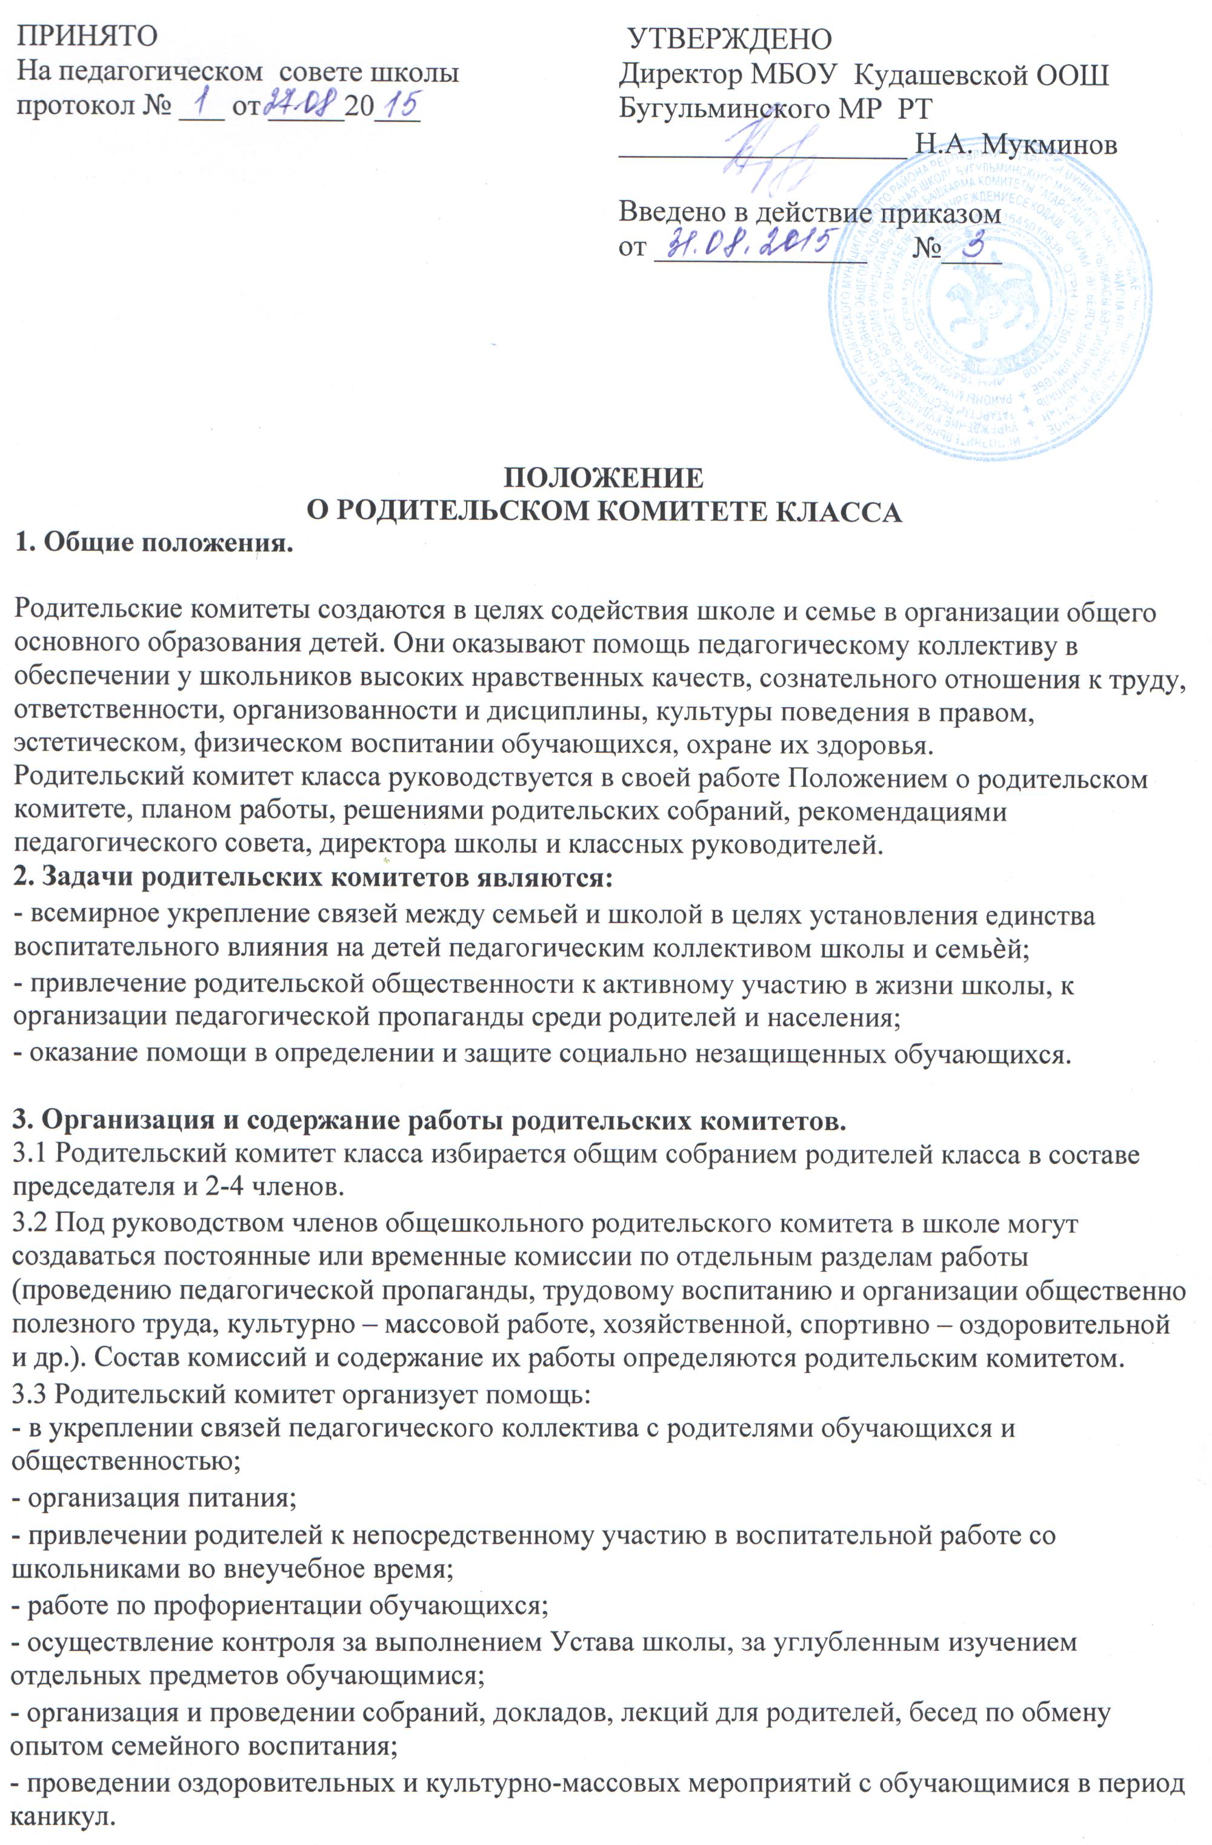3.4 Родительский комитет составляет план работы на полугодие или на год. Его конкретное содержание определяется с учетом местных условий и задач, стоящих перед классом, параллельно или всем образовательным учреждением.
3.5 Родительский комитет класса вправе принимать свои решения при наличии на заседании не менее 2-3 его членов.
3.6 Родительский комитет класса отчитывается о своей работе перед родительским собранием класса.

4. Права родительских комитетов.

Родительский комитет класса имеет право:
- устанавливать связь с руководителями школы по вопросам оказания помощи класса в проведение воспитательной работы, укреплении его учебно-материальной базы, а также отношений родителей к воспитанию детей;
- вносить на рассмотрение директора и педагогического состава школы предложения по внешкольной и внеклассной работе с обучающимися, по организационно-хозяйственным вопросам, по улучшению работы педагогического коллектива с родителями обучающихся (директор школы и педагогический совет обязаны внимательно рассмотреть предложения родительского комитета и поставить его в известность о принятых решениях);
- созывать родительские собрания;
- принимать участие в решение вопросов по оказанию материальной помощи нуждающимся школьникам;
- вызывать на заседание родительского комитета родителей обучающихся, имеющих неудовлетворительное поведение;
- организовать дежурства родителей в школе и микрорайоне школы;
- вносить предложения классному руководителю по улучшению работы с родителями обучающихся класса и заслушивать разъяснения классного руководителя по вопросам, интересующим родителей.

